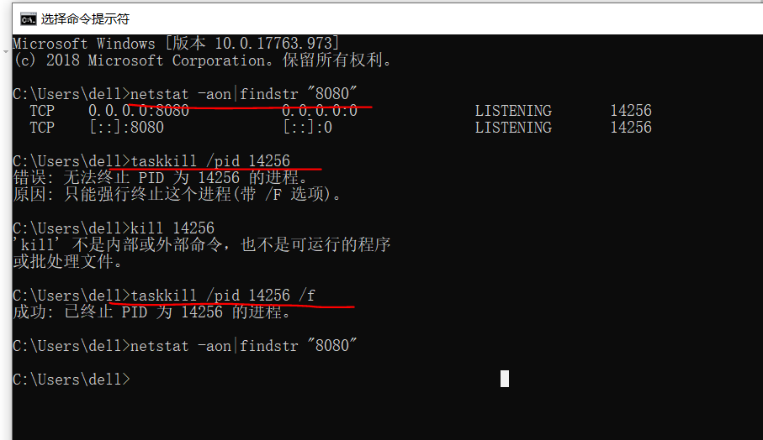

netstat -aon|findstr "8080" 寻找端口进程

taskkill /pid 14256 杀进程

taskkill /pid 14256 /f 强杀进程

Linux 查看端口，并杀死进程
netstat -tnlp | grep :22 查看端口

ps -ef|grep 进程名 查看端口

kill -9 进程号 杀进程

Docker 中没有vim问题解决
